Котёл отопительный КВр-К

серии “Теплотрон” – МАКС-2.
Руководство по эксплуатации. Паспорт.

СЕРТИФИЦИРОВАНО ТУ 4931-007-82749029-2007
Соответствует требованиям
Технического регламента Регистрационный №
Таможенного Союза

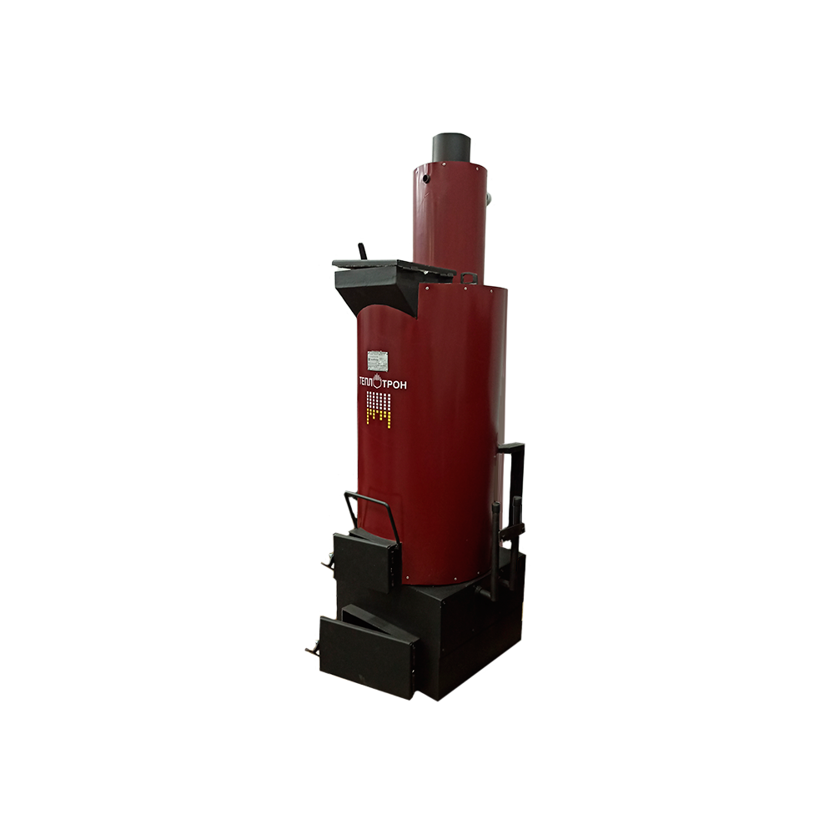

ООО «Котельный завод «Теплотрон» г. Новокузнецк
тел: 8-800-500-250-1 (звонок бесплатный).
Эксклюзивное право продаж: ООО «Теплотрон-НК»
тел/факс: (3843) 99-11-15.
E-mail: Teplotron@teplotron.su сайт: www.Теплотрон.РФ

г. Новокузнецк

Уважаемый покупатель !

Завод - изготовитель ведёт постоянную работу по усовершенствованию конструкции и дизайна котла, а также повышению эффективности его работы. Завод - изготовитель оставляет за собой право внесения конструктивных отличий между паспортными данными и приобретённого Вами котла, не влияющие на его технические характеристики и потребительские свойства.
Приобретая котёл, проверьте комплектность, внешний вид изделия и наличие паспорта.
Внимательно ознакомьтесь с настоящим руководством. Нарушение правил транспортировки, монтажа и эксплуатации котла может привести к снижению его эксплуатационных характеристик или выходу из строя, а так же потере права на гарантийный ремонт.
Завод - изготовитель также осуществляет дополнительную поставку изделий, не входящих в обязательный комплект поставки, но необходимых для нормальной работы и эксплуатации котла (котельной). При отсутствии у Вас возможности изготовления таких изделий Завод – изготовитель или сбытовая организация ООО «Теплотрон-НК» может предоставить их Вам, а также другие необходимые материалы и комплектующие для правильной работы котла и Вашей системы отопления.
Завод – изготовитель также оказывает дополнительные услуги по монтажу котлов (котельных) и запуску их в работу или, по желанию покупателя, командирует специалиста для проведения консультаций по монтажу котла (котельной) силами покупателя (шеф-монтаж).
По Вашему запросу завод-изготовитель может предоставить Вам схемы типовых проектов котельной. Также Вы можете найти их на сайте завода-изготовителя www.Теплотрон.РФ.

Для получения дополнительной информации Вы можете обратиться:

- на наш сайт: www.Теплотрон.РФ;
- непосредственно на завод изготовитель: ООО «Котельный завод «Теплотрон», Кемеровская область, г. Новокузнецк, пр. Производственный, 37Б. Тел. 8-800-500-250-1
- сбытовую организацию: ООО «Теплотрон-НК» тел. (3843) 99-11-15.
E-mail: Teplotron@teplotron.su.

Гарантийный срок работы котла изготовленного по ГОСТ 20548, ТУ 4931-007-82749029-2007 составляет 30 месяцев со дня продажи через розничную сеть, а для внерыночного потребления 24 мес. со дня получения потребителем.

Котлы сертифицированы. Имеют сертификат соответствия требованиям Технического регламента Таможенного Союза ТР ТС 010/2011.

Просим Вас соблюдать нижеуказанные требования и, прежде всего, проведение ежегодного контроля и обслуживания специализированной организацией. Этим будет обеспечена долголетняя безаварийная работа котла в Ваших и наших интересах.
СОДЕРЖАНИЕ

1. Общие сведения 4
2. Назначение. 4
3. КОМПЛЕКТНОСТЬ…………………………………………………………………………………...5
4. Техническая характеристика 5
5. Устройство и принцип работы 5
6. Правила монтажа и эксплуатации 7
6.1. Монтаж котла 7
6.2. Монтаж дымовой трубы 7
6.3. ПОРЯДОК ЗАМЕНЫ КОЛОСНИКОВЫХ РЕШЁТОК 8
6.4. МОНТАЖ СИСТЕМЫ ОТОПЛЕНИЯ 8
6.5. Порядок РОЗЖИГА котла 9
6.6. ПОРЯДОК ОСТАНОВКИ КОТЛА 10
6.7. ЭКСПЛУАТАЦИЯ КОТЛА…………………………………………………………………………………10
7. Испытания системы. Предохранительные устройства 111
8. Правила безопасности при монтаже, обслуживании и эксплуатации котла ……………………………………………………………………………………………12
9. Неисправности в работе котла и способы их устранения 13
10. Перечень изделий и запасных частей, не включенных в комплектацию изделия (продается отдельно) 13
11. ПРОФИЛАКТИКА И ТЕХНИЧЕСКОЕ ОСВИДЕТЕЛЬСТВОВАНИЕ. ПЕРИОДИЧНОСТЬ 14
12. РАБОТА КОТЛА В АВТОМАТИЧЕСКОМ РЕЖИМЕ…………………………………………………….....14
13. ПАСПОРТ… 16
ГАРАНТИИ ИЗГОТОВИТЕЛЯ……………………………………………………………………….18
СХЕМЫ……………………………………………………………………………………..………..19

Общие сведения
  - Котлы КВр-К серии «Теплотрон» -МАКС-2 являются частью отопительной системы и выпускаются по ТУ 4931-007-82749029-2007. Котлы «Теплотрон» -МАКС-2 отличаются улучшенным внешним видом и разборным увеличенным зольником.
  - Котлы данной серии относится к твердотопливным котлам длительного горения, шахтного типа с нижним горением. Ёмкости стандартного бункера на каменном угле калорийностью 6000 Ккал/кг при работе котла в номинальном режиме по расчёту должно хватить на 28-48 часов горения (1,2-2 суток), а при работе в режиме ниже номинального на 2-5 суток.
  - Котлы данной серии предназначены для работы с автоматикой регулирующей и поддерживающей заданную температуру теплоносителя. Без автоматики котёл можно топить в «ручном» режиме, но объём разовой загрузки котла придётся снизить в 1,5-2 раза от фактически возможной, что приведёт к некоторой потере эффекта длительного горения.
  - Котел работает на твёрдом топливе (уголь, дрова, опилки, пеллеты, горючие отходы и т.д.) и не требует постоянного присутствия обслуживающего персонала. Периодичность загрузки котла и чистки зольника определяется владельцем котла в зависимости от характеристик используемого угля (топлива) и установленного теплового режима (настраивается владельцем) и варьируется от 1 раза в сутки до 1 раза в 2-5 суток. Экономичен в работе, КПД составляет до 89%.
  - При установке нескольких котлов (энергетический модуль), суммарная тепловая мощность пропорционально увеличивается. Монтаж в модули допускается любое количество котлов.
  - При установке дополнительного оборудования можно получать горячую воду для хозяйственных и бытовых нужд.
  - Для упрощения технического обслуживания и ремонтов, а также перевозки и монтажа, котлы серии «Теплотрон» -МАКС-2 имеют разъёмную конструкцию состоящую из двух частей: теплообменника и зольника.
  - Дозагрузку котла, протряску решёток (удаление золы из зоны горения в зольник), а также чистку зольника котла от золы можно производить без его остановки.
  - Мощность котла определяется при температуре отходящих (дымовых) газов равной 160⁰ - 180⁰С. При этой температуре котлы данной серии экономичны в работе, КПД составляет до 89%. Допускается работа котлов при повышенной температуре отходящих (дымовых) газов. При этом мощность котла существенно (до 1,5 раза) увеличивается, но экономичность (КПД) сокращается.
  - При стандартной комплектации котёл поступает с теплоизолирующим кожухом. Теплоизоляция котла и трубопроводов значительно сокращает потери тепла в системе отопления и защищает обслуживающий персонал от воздействия повышенной температуры нагреваемых частей. Теплоизоляция трубопроводов производится доступными теплоизолирующими материалами (минеральная вата, шлаковата, асбестовое полотно и т.д.).
  - Котёл, как правило, устанавливается вблизи отапливаемого объекта или непосредственно на объекте (при высоте помещения котельной не менее 2,5 м). При установке котла вне утепленного помещения, теплоизоляция котла, а также всех трубопроводов, во избежание неоправданных теплопотерь и быстрого перемерзания системы, при аварийной остановке, обязательна.
  - Обслуживание, правильная эксплуатация и профилактическая чистка котла, газохода, дымохода и системы отопления осуществляется владельцем котла.
  - Котлы серии КВр-К «Теплотрон» -МАКС-2 не подлежат обязательной регистрации в надзорных органах при работе в низконапорных системах отопления с температурой теплоносителя менее 100⁰С.

Назначение
  - Котлы «Теплотрон» -МАКС-2 предназначены для отопления и горячего водоснабжения жилых домов, коттеджей, дач, административных и производственных помещений, зданий, цехов и т.д.

- Комплектность
  - Стандартный комплект поставки состоит:
- Бункер-теплообменник -1шт.
- Зольник -1шт.
- Скоба-фиксатор -1шт.
- Дополнительный отбойник (для дверцы теплообменника) - 1 шт.
- Паспорт с гарантийными обязательствами и Инструкция по монтажу и эксплуатации – 1 шт.

Техническая характеристика
4.1. Теплоноситель – вода и специальные незамерзающие жидкости.
Температурный режим теплоносителя:
Максимальный – 95⁰С – 70⁰С (подача – обратка).
Оптимальный – 75⁰С – 60⁰С.

4.2. Технические характеристики и параметры котлов «Теплотрон» -МАКС :

Маркировка  КВр-К | Объем отапливаемого помещения, м³ | Вес  кг | Габариты в сборе, мм | Диаметр присоед. патрубков,  мм. | Диаметр газохода, мм. | Емкость бункера  л | Объем воды в котле, л | Тепловая мощность,  Гкал./час
КВр-10К | 250-350 | 164 | 540х540х1785 | 45 | 133 | 60 | 50 | 0,0086
КВр-14К | 350-490 | 180 | 540х540х2040 | 45 | 133 | 90,5 | 73 | 0,012
КВр-18К | 450-630 | 200 | 540х540х2230 | 45 | 133 | 117 | 86 | 0,0155
КВр-28К | 700-980 | 220 | 580х580х2380 | 57 | 159 | 147 | 97 | 0,024
КВр-36К | 900-1260 | 264 | 680х680х2385 | 57 | 159 | 230 | 120 | 0,031
4.3 Котёл работает (в основном) на каменном или буром угле, разжигается один раз и работает непрерывно весь отопительный сезон.
4.4 Уголь или любое другое кусковое топливо автоматически, под собственным весом, подаётся в зону горения по бункеру-теплообменнику.
4.5 Средне - сезонный расход топлива (калорийностью 6000 ккал/кг.) для жилых помещений составляет 70-80 грамм на 1 куб.м помещения в сутки или менее 200 г на 1 кВт, что на 10 - 30% меньше, чем в традиционных котлах и печах.
4.6 Полная загрузка топливом обеспечивает поддержание в течение:
а) 28 - 48 часов номинальную мощность котла;
б) от 2х до 5 суток при минимальном режиме работы котла (45 - 15% от номинального);

Устройство и принцип работы
Схема котла приведена на рис. 1.

15

промежуточный

  - Котел представляет собой агрегат, собранный из двух основных элементов: бункера-теплообменника (5) и зольника (13).
  - Бункер котла (5) представляет собой стальной двойной теплообменник цилиндрической формы, который монтируется на прямоугольный зольник (13) с подвижными колосниковыми решётками (9) из чугуна (усиленные). Внутри бункера-теплообменника находится стационарный экономайзер-дымоход (6) , который представляет собой стальной двойной теплообменник. Все части котла сварены из категорийной листовой стали толщиной 3-5 мм. Для увеличения долговечности изделия все стальные части котла, подверженные сильному нагреву, защищены водяной рубашкой.
  - Загрузка топлива осуществляется в загрузочный бункер-теплообменник (5) сверху, предварительно сняв крышку (2). За счет собственного веса топливо поступает по бункеру в зону горения, где происходит его возгорание с выделением большого количества тепла. Выделяемое тепло передаётся теплоносителю, находящемуся в кольцевой «рубашке» бункера-теплообменника (4) опоясывающей всю зону горения. Дымовые газы выходят из зоны горения через встроенный экономайзер-дымоход
1 Регулятор подачи вторичного воздуха
2 Крышка бункера-теплообменника
3 Патрубок технологический верхний
4 Водяная «рубашка» бункера-теплообменника
5 Бункер-теплообменник
6 Экономайзер – дымоход встроенный
7 Скоба-фиксатор колосниковых решёток
8 Рычаги колосниковых решёток
9 Решётки колосниковые подвижные
10 Дверца бункера-теплообменника
11 Дверца зольника
12 Окно для установки вентилятора наддува
13 Зольник
14 Патрубок «обратка»
15 Патрубок технологический нижний (слив)
16 Гильза под датчик температуры (горизонтально)
17 Патрубок «подача»

15
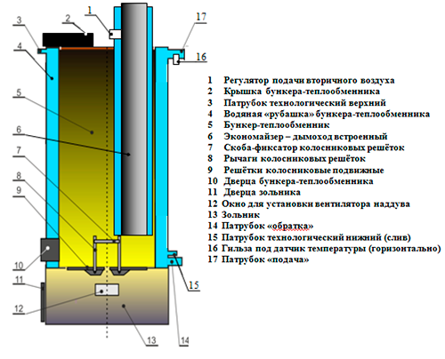
Рис. 1

котла (6), внутрикоторого происходитдогорание несгоревших газов и передача тепла теплоносителю, находящемуся в кольцевой «рубашке» экономайзера-дымохода. Для интенсификации горения газов в экономайзере-дымоходе в конструкции котла предусмотрен регулятор подачи вторичного воздуха (1). Теплоноситель поступает через патрубок (14) в бункер-теплообменник, где происходит его частичный нагрев, и через промежуточные патрубки попадает в экономайзер-дымоход (6). В экономайзере-дымоходе теплоноситель разогревается до заданной температуры и выходит в систему отопления через подающий патрубок (17). Остатки сгоревшего топлива в виде золы поступают в зольник (13) через колосниковые решетки (9) и периодически удаляются через дверцу (11). Подача воздуха в зону горения осуществляется через «окно» зольника (12) вентилятором, принудительно нагнетающего воздух в зольник. Откуда он через колосниковые решётки и слой золы и горящего угля поступает в зону горения.
  - Поддержание заданной температуры теплоносителя осуществляется за счёт изменения интенсивности процесса горения угля и его газовой составляющей, реализуемой при помощи дозирования объёмов подачи воздуха вентилятором в зону горения. Объём подачи воздуха в зону горения регулируется автоматикой, настроенной на заданную температуру теплоносителя.
5.5 Удаление золы и породы мелкой фракции (до 16 мм) производится на работающем котле «протряской» колосниковых решёток (9), закреплённых на вращающихся валах при помощи двух рычагов (8) находящихся на правой стенке зольника (на некоторых модификациях рычаги находятся слева). Зола и несгоревшие частички угля просыпаются в зольник (13), откуда, по мере его заполнения, удаляются лопатой. Чистка колосниковых решёток котла от более крупных кусков породы, несгоревших остатков и пр. происходит без остановки котла, по мере необходимости (смотри п.6.7.10 настоящей инструкции).
5.6 Дозагрузка котла топливом осуществляется без его остановки при соблюдении всех правил техники безопасности (смотри п.8.5. настоящей инструкции) с учётом того, что по мере накопления золы на колосниковых решётках условия для горения угля ухудшаются, вплоть до полной остановки котла. Поэтому объёмы дозагрузки котла топливом (без удаления золы из зоны горения) необходимо соизмерять с его зольностью, чтобы не допустить остановки котла.
5.7 Крышка бункера – теплообменника (2) во время растопки и работы котла должна быть плотно закрыта. Дверцу бункера (10) во время растопки и «ручной» топки котла можно приоткрывать, но после выхода в автоматический режим её необходимо плотно закрыть. Крышку регулятора подачи вторичного воздуха (1) необходимо закрыть во время растопки, но после разгорания топлива её можно приоткрывать, по мере необходимости, для интенсификации процесса горения.

6. Правила монтажа и эксплуатации
Монтаж котла или котельной на базе нескольких котлов «Теплотрон»-МАКС-2, а также системы отопления, рекомендуется производить силами специализированной монтажной организации, имеющей опыт монтажа отопительных систем. Монтаж производится любыми средствами механизации, позволяющими работать в конкретных условиях помещения котельной.
Монтаж производится в соответствии с проектом котельной (рекомендуется) и с обеспечением компоновочных габаритов, указанных в «Правилах устройства и безопасной эксплуатации паровых котлов ПБ 10-574-03» введённых в действие с 18.06.2003 г. При монтаже и эксплуатации котла также необходимо руководствоваться следующей технической документацией:
- настоящая инструкция и паспорт котла;
- «Правила устройства и безопасной эксплуатации паровых котлов с давлением пара не более 0,07 МПа (0,7 кгс/см2), водогрейных котлов и водоподогревателей с температурой нагрева воды не выше 388 К (115С)»;
- «Правила устройства и безопасной эксплуатации трубопроводов пара и горячей воды»;
- СНиП 3.05.05 «Технологическое оборудование и трубопроводы»;
- СНиП 3.01.01 «Организация строительного производства»;
- ВСН 217 «Подготовка и организация строительно-монтажных работ при сооружении котельных»;
- СНиП 31.01.04 «Приёмка законченных строительных объектов»;
- ГОСТ 27303 «Котлы паровые и водогрейные. Правила приёмки после монтажа»;
- типовая инструкция для персонала котельной;
- ППБ-01 «Правила пожарной безопасности в РФ».

Монтаж котла
6.1.1. Котёл устанавливается на раму из швеллера № 6, либо на железобетонный фундамент высотой до 50 мм., выполненный заодно с полом. При групповой установке котлов устанавливается общая рама или фундамент, на который монтируются зольники котлов.
6.1.2. Зольник (зольники) устанавливается на раму таким образом, чтобы расстояние от задней стенки зольника до стены помещения котельной было не менее 0,9 м, а его дверца была расположена удобно для обслуживания и не касалась рамы. Соединение зольника с рамой (фундаментом) осуществляется жёстко, чтобы избежать смещений во время сборки - разборки котла (бункера-теплообменника) при его чистке, ремонте, техническом освидетельствовании. Рычаги колосниковых решёток необходимо зафиксировать скобой-фиксатором в вертикальном положении.
6.1.3. Бункер-теплообменник устанавливается на выставленный зольник по центру посадочного кольца зольника. Во избежание подсоса воздуха, место соединения теплообменника и зольника герметизируется и уплотняется шнуровым асбестом.
6.1.4. При установке котла его газоход должен быть направлен в сторону стены котельной (при установке одного котла) или в сторону газосборника (при установке нескольких котлов). Рекомендуется на газоход устанавливать «ревизию» для контроля чистоты трубы и создания доп. тяги.
6.1.5. При необходимости, между котлами жестко на раму устанавливаются загрузочные площадки с лестницами. При установке одного котла или монтаже площадки сбоку от последнего котла, обязательно устройство перильного ограждения площадки и лестницы.
6.1.6. На подающем и обратном патрубке котла монтируется запорная арматура (шаровые краны, затворы и т.д.), через которые котёл соединяется с системой отопления. При установке нескольких котлов в одной котельной соединение котлов с системой отопления производится через подающую и обратную «гребёнки», монтируемые между котлами и стенкой котельной.
6.1.7. Для получения максимального КПД котла при минимальном расходе топлива (оптимальная режим работа котла) рекомендуется контролировать температуру дымовых газов измеряемую в дымовой трубе на расстоянии 1м от котла. Оптимальной считается температура 160 – 180 градусов по Цельсию.

Монтаж дымовой трубы
6.2.1. Вертикальный дымоход (дымовая труба) с люком для чистки трубы (при необходимости) монтируется, как правило, между котлом и стеной котельной. Дымовая труба изготовлена из листовой стали толщиной не менее 2 мм. Диаметр дымовой трубы котла зависит от мощности котла, её высоты, но не может быть менее диаметра дымохода котла. Высота трубы определяется расчётным путём, причем минимальная ее высота не может быть менее 6 м (при отсутствии автоматики) и должна быть выше конька здания котельной или здания примыкающего к котельной, не менее чем на 1 метр.
6.2.2. При подсоединении двух или трёх котлов в один дымоход, диаметр и длина последнего определяется расчётным путём, причем в местах врезки дымовых труб котлов объединительный газосборник должен иметь площадь сечения больше, чем суммарная площадь сечения врезаемых в него дымоходов в 1,2-1,5 раз.
6.2.3. Дымоход котла врезается в дымовую трубу вертикально или под углом не более 45 градусов (относительно оси дымовой трубы). При этом не допускается снижение диметра врезаемой дымовой трубы по сравнению с дымоходом котла. При необходимости дымоход котла может врезаться в дымовую трубу через специальную угловую фланцевую вставку. При помощи такой вставки газоход котла отсоединяется от дымовой трубы в случае демонтажа теплообменника (разборки котла или ремонта).
6.2.4. Дымовая труба собирается на нулевой отметке на специально выложенной по уровню площадке. Все стыки провариваются, затем с помощью грузоподъёмного механизма осуществляется вертикальный подъём трубы и надежное крепление ее к стене здания. При отсутствии стены или по иным причинам, труба может крепиться на растяжки из проволоки (катанки) диаметром не менее 8 мм.

Порядок замены колосниковых решеток
    - В процессе эксплуатации котла может возникнуть необходимость замены колосниковых решеток на новые. Котлы для населения серии «Теплотрон» -МАКС-2 имеют конструкцию зольника с выдвижной рамой на которой колосниковые решётки крепятся свободно, благодаря чему замена решеток осуществляется без демонтажа бункера-теплообменника и огневых работ.
    - Схема конструкции крепления колосниковых решеток приведена на рис.2.
    - Порядок замены колосниковых решеток на котлах серии «Теплотрон» -МАКС-2 следующий:
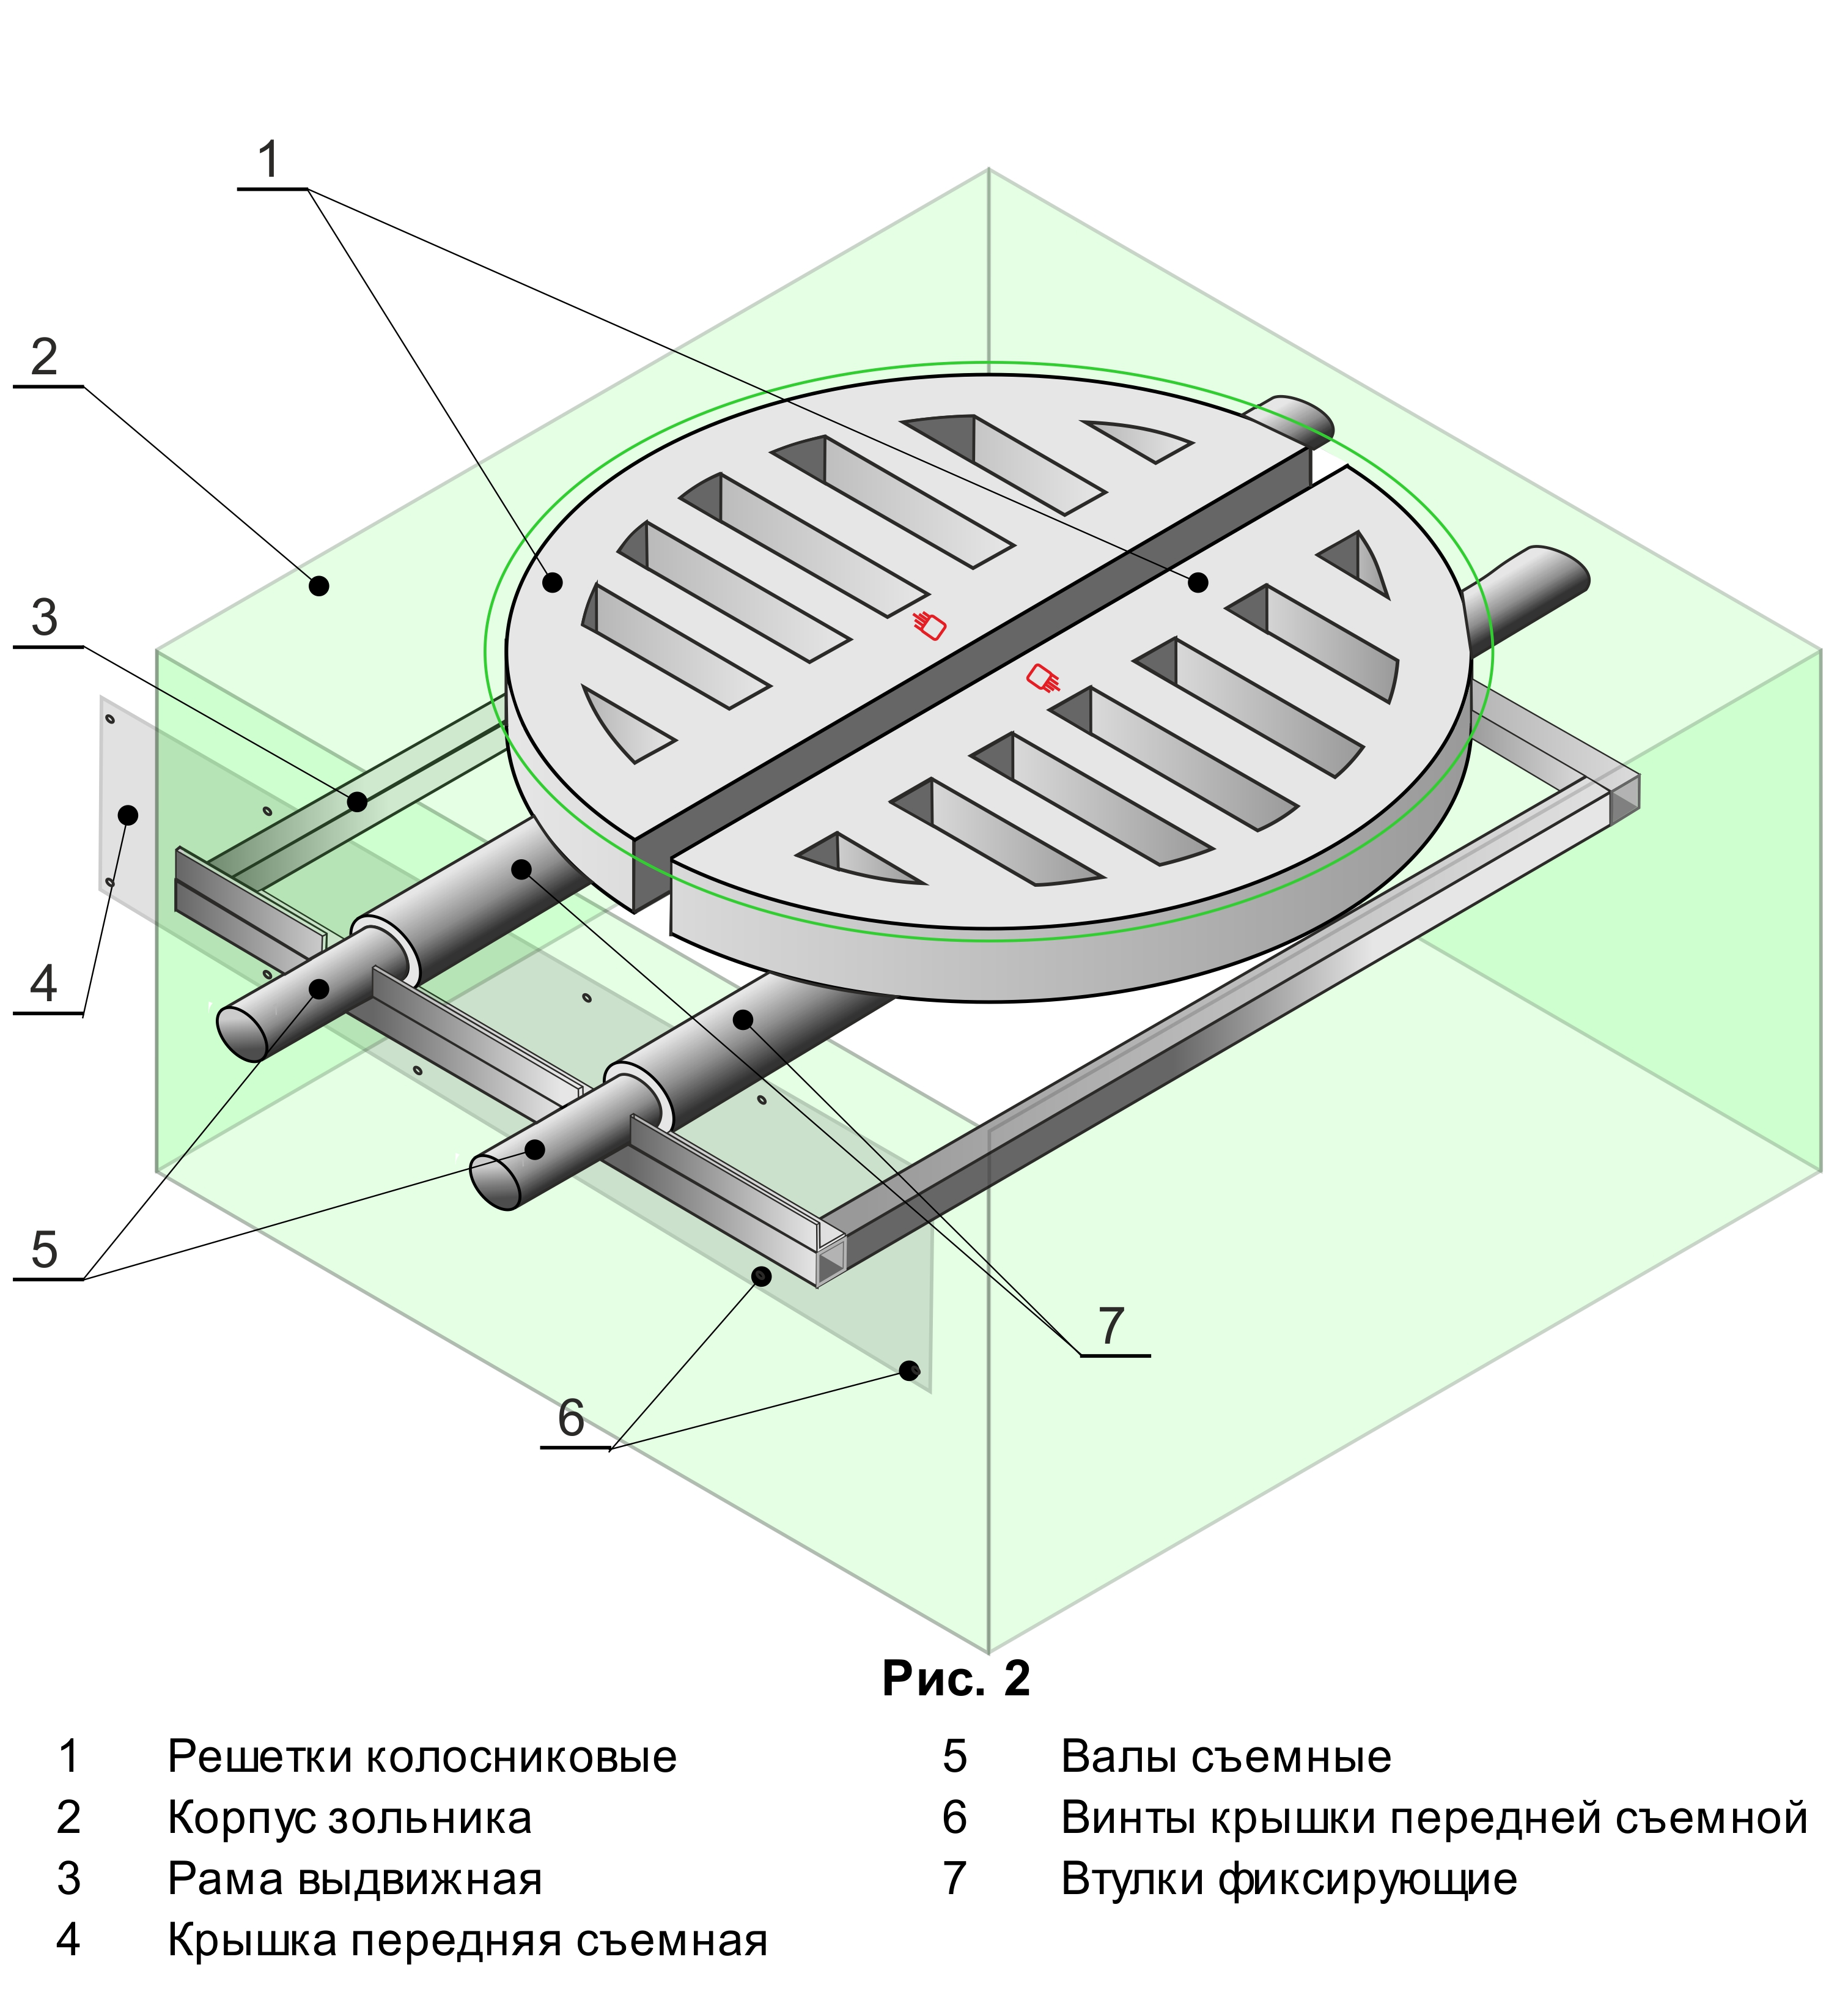
- Освободить съёмную боковую крышку зольника (4), предварительно вывернув винты (6), расположенные вверху правой либо левой стенки зольника (2).
- Извлечь выдвижную раму (3) со съёмной крышкой (4) и колосниковыми решетками (1) из корпуса зольника (2).
- Переднюю часть съемных валов (5) поднять вверх до освобождения фиксирующих втулок (7).
- Извлечь съемные валы (5) из конструкции рамы, фиксирующие втулки (7) и колосниковые решетки (1).
- Заменить поврежденные колосниковые решетки.
- Сборку зольника производить в обратной последовательности.
6.3.4 Заводом - изготовителем, по заявке владельца котла, осуществляются поставки колосниковых решёток, а также ремонтных комплектов для замены колосников (колосник – 2 шт., плюс валы – 2 шт.).

6.4. Монтаж системы отопления
6.4.1. Котёл может применяться в системах отопления, как с принудительной, так и с естественной циркуляцией теплоносителя. В принудительной системе отопления насосы должны быть оборудованы обводной линией с обратным клапаном, позволяющей воде естественно циркулировать некоторое время после аварийного отключения электроэнергии или ремонта насоса.
6.4.2. При монтаже котла в системе с естественной циркуляцией необходимо соблюдать следующие требования:
- Диаметр подающей и обратной трубы в месте непосредственного присоединения к теплообменнику не должен изменяться в меньшую сторону.
- Подающая водяная труба присоединяется к котлу строго вертикально, причем высота вертикальной ее части должна быть не менее 2,5 м, а затем опускается к тепловым приборам или переходит в трубы отопления с уклоном не менее 0,5 - 1 см. на 1 метр длины.
- Обратная водяная труба должна быть смонтирована также с соблюдением уклона в сторону котла.
- Во всех системах отопления монтаж должен быть выполнен таким образом, что бы при опорожнении системы теплоноситель был полностью слит. При наличии в системе отдельных «карманов», где может оставаться теплоноситель, в нижнюю часть вваривается технологический патрубок со сливным краном.
- Ёмкость расширительного бака в системе отопления должна быть не менее 12% от ёмкости всей системы.
6.4.3. Рекомендуется заполнять систему «мягкой» водой, не содержащей солей, и др. примесей, которые, откладываясь на стенках труб и рубашке котла, ухудшают теплообмен и эффективность их работы, что ведёт к перерасходу топлива и, в конечном итоге, может привести к непроходимости труб и отказе всей системы отопления.
6.3.4. После окончания монтажа настоятельно рекомендуется произвести гидравлические испытания всей системы отопления на предмет ее герметичности.
6.4.5. При замене централизованного источника теплоснабжения на автономный с применением котлов «Теплотрон», необходимо получить исчерпывающую консультацию у специалистов или на заводе - изготовителе о возможности работы Вашей системы отопления с данными котлами и объёмом необходимых работ по её доработке (адаптации).

6.5. Порядок розжига котла
Розжиг котла производится в следующей последовательности:
6.5.1. Рычаги колосниковых решёток установить в вертикальное положение и зафиксировать их между собой скобой – фиксатором.
6.5.2. Установить и подключить к сети регулятор температуры, а также установить и подключить к регулятору температуры вентилятор, датчик температуры (в гильзу на переходнике) и сетевой насос.
6.5.3. Установить температурные датчики (термометры) на подающем и обратном трубопроводе, а также манометр. Открыть вентили запорной арматуры котла, насоса, системы отопления, расширительного бака. Включить насос в системах с принудительной циркуляцией теплоносителя, убедиться в том, что теплоноситель циркулирует по системе.
6.5.4. Засыпать в загрузочный бункер котла порядка двух ведер легко воспламеняющегося материала (мятой бумаги или сухой крупной стружки).
6.5.5. Загрузить в бункер 4 - 5 кг. сухих мелких дров длиной до 20 см.
6.5.6. Засыпать около 10-20 кг (1-2 ведра) отсортированного угля фракции не крупнее 50 - 70 мм.
6.5.7. Закрыть крышку бункера-теплообменника котла.
6.5.8. Поджечь через топочную дверцу теплообменника (10) или факелом через дверку зольника растопочный материал, засыпанный в колосниковую часть котла через бункер-теплообменник.
6.5.9. Плотно закрыть дверцу зольника. На регуляторе температуры запустить программу «РОЗЖИГ». При отсутствии такой программы, или при работе в ручном режиме дверца зольника должна быть широко открыта, дверца бункера-теплообменника приоткрыта.
6.5.10. Процесс розжига контролируется температурой теплоносителя на подающем и обратном трубопроводе. Ориентировочно через 15 - 30 минут температура теплоносителя должна подняться на 15 – 5^{о} С выше начальной.
6.5.11. После разгорания угля и выхода котла в автоматический режим бункер-теплообменник котла заполняется топливом полностью, после чего необходимо плотно закрыть его крышку, а также дверцы зольника и бункера-теплообменника и протрясти колосники (до просыпания в зольник небольшого количества красных угольков).
6.5.13. Запуск системы отопления считается завершённым при достижении температуры теплоносителя запрограммированного значения. При этом, во всё время розжига котла необходимо постоянно контролировать давление теплоносителя в системе по показаниям манометра и не допускать его превышения, по сравнению с предельно допустимым давлением, указанным в паспорте котла. Особенно это актуально для закрытых систем отопления, где снижение давления в системе должно происходить путём слива лишнего теплоносителя через любой сливной кран.

6.6. Порядок остановки котла
6.6.1. Постепенная остановка котла произойдёт в течение 2-5 суток при выгорании порции топлива, загруженного в котёл.
6.6.2. Экстренная остановка котла производится в том случае, когда температура теплоносителя на подающем трубопроводе достигнет максимального значения (95⁰ С) и продолжает расти. Это может произойти при разгерметизации системы, недостатка воды (теплоносителя) в системе, вследствие её «завоздушенности», остановки насосов, отсутствия циркуляции теплоносителя или циркуляции по малому или одному из контуров системы отопления вследствие её неотрегулированности или непроходимости труб и т.д.).
6.6.3. Экстренная остановка котла производится следующим образом:
- отключить вентилятор либо регулятор температуры;
-при плотно закрытых дверцах и крышках котла, освободить рычаги колосниковых решеток, сняв скобу – фиксатор и повернуть рычаги на 90 градусов. При этом горящий уголь упадет в зольник и погаснет (через некоторое время);
- Зола и остатки угля удаляются лопатой из зольника в специальные ящики или пожаробезопасное место, где зола окончательно гасится водой.

6.6.4. КАТЕГОРИЧЕСКИ ЗАПРЕЩЕНО снижать максимально допустимую температуру теплоносителя в теплообменнике путём добавления в систему холодной воды, т.к. при соприкосновении холодной и кипящей воды происходит мгновенное вскипание и резкий рост давления, который способен разорвать расширительный бак, трубопровод или водяную рубашку котла.

6.7. Эксплуатация котла
6.7.1. Запуск котла “Теплотрон” в эксплуатацию производится организацией, производившей его монтаж.
6.7.2. Обслуживание котла в рабочем режиме производится одним человеком 1 раз в течение 1-2(5) суток и занимает 10-15 мин. Обслуживание включает в себя протряску и очистку колосников (в зависимости от зольности угля и размеров кусков спёкшейся золы), очистку зольника от золы, добавление новой порции угля. Периодичность и продолжительность обслуживания может быть изменена при использовании других видов топлива или угля с большим содержанием пыли и мелкой крошки (штыб), низкой калорийности, повышенной зольности, влажности, высокой спекаемости, с повышенным содержанием породы.
6.7.3. Загрузка котла топливом осуществляется 1 раз в течение 1-2(5) суток по мере прогорания топлива. При использовании неоптимального топлива или при работе котла в максимальном (выше номинального) режиме периодичность загрузки иная и определяется покупателем самостоятельно.
6.7.4. Протряска колосниковых решёток на оптимальных углях и других видах топлива, чаще всего, не требуется. Протряска осуществляется для интенсификации процесса горения на неоптимальных видах топлива, периодически, в зависимости от зольности топлива, для удаления прогоревшего шлака и золы с колосников. Протряска выполняется энергичным неоднократным покачиванием рычагов колосниковых решёток, без снятия скобы – фиксатора, до появления в зольнике упавшего не прогоревшего угля.
6.7.5. Удаление прогоревшего шлака и золы из зольника котла осуществляется по мере их накопления. Рекомендуется производить перед очередной загрузкой котла топливом. Чрезмерное накопление золы и шлака в зольнике препятствует поступлению воздуха в зону горения котла и снижает эффективность его работы, поэтому не допускается заполнение зольника более половины его объёма.
6.7.6. Основной задачей обслуживающего персонала является поддержание экономичной работы котла на оптимальной температуре теплоносителя: подающий трубопровод – 75⁰С, обратный трубопровод – 60^{о}С.
6.7.7. Котёл работает наиболее устойчиво на углях марки Т (тощие) и СС (слабоспекающиеся), а также других марках с малым выходом летучих веществ. При использовании углей газовых, длиннопламенных, бурых и др. с высоким содержанием летучих веществ возможен активный рост мощности котла (температуры теплоносителя на подаче) через 0,5-1 часа после загрузки новой порции угля в период его активной газификации (в результате разогрева) и бурного выделения легко воспламеняющихся летучих веществ. В этот момент работа котла может сопровождаться выделением густого дыма из дымовой трубы, сигнализируя о том, что не все летучие вещества сгорают в экономайзере. Для дожига всех несгорающих в экономайзере-дымоходе веществ на нём предусмотрен регулятор подачи вторичного воздуха. При его полном открытии догорание станет полным и дым из трубы прекратится в течение 3-5 минут. Период активной газификации угля (2 часа и более) может сопровождаться неконтролируемым ростом мощности котла, что может сказаться на перегреве системы отопления. Поэтому, при работе с углями, имеющими высокий выход летучих веществ (газовые, длиннопламенные, бурые), рекомендуется контролировать работу котла в течение 2-3 часов после очередной его загрузки, снижая излишнюю мощность устранением подсосов воздуха через вентилятор и стыков разных частей котла (при монтаже котла необходимо устранить подсосы между зольником и бункером-теплообменником). Во избежание подсоса все места соединений тщательно герметизируются асбестовыми прокладками и шнурами. Также, при работе с углями, имеющими высокий выход летучих веществ, не рекомендуется установка длинной дымовой трубы. Излишняя естественная тяга будет разгонять котёл в периоды межсезонья, когда котёл должен работать на минимуме.
Размеры крупной фракции угля не ограничены, но слишком крупные куски угля при падении с высоты могут повредить колосниковые решётки. Пыль и мелкая угольная крошка должны составлять не более 20%. объёма загружаемого в котёл топлива. Эффективность работы снижается при сжигании влажного угля, либо угля со снегом, поэтому запасы топлива рекомендуется хранить под навесом или в закрытом складе.
6.7.8. Для эффективной работы котла в зону горения требуется постоянный приток кислорода (воздуха), для чего необходимо в закрытых котельных предусмотреть вентиляционные отверстия, обеспечивающие поступление достаточного количества кислорода.
6.7.9. Заданная пользователем мощность котла (температура теплоносителя) автоматически поддерживается регулятором температуры, путём принудительной дозированной подачи воздуха в зону горения с помощью вентилятора.
6.7.10. Конструкция котла позволяет производить его чистку от породы и крупных кусков золы по мере их накопления без остановки работы котла. Это можно сделать при отключенном вентиляторе через топочную дверцу бункера-теплообменника.
6.7.11. Для анализа и контроля за работой котельной и системы отопления, рационального использования топлива, а также повышения ответственности персонала на предприятиях рекомендуется вести посменный Журнал учета работы котла. При передаче смены предлагается в журнале в свободной форме отражать следующую информацию:
- температура воздуха на улице.
- температура теплоносителя на подающем и обратном трубопроводе.
- давление воды в системе (уровень воды в расширительном баке) и объём воды добавленный в систему за смену.
- количество засыпанного за смену топлива.
- замечания в работе котлов и системы отопления, возникновение аварийных ситуаций и их устранение.

6.7.12. ЗАПРЕЩАЕТСЯ РАБОТА КОТЛА:
- Без расширительного бака,
- При закрытых кранах (задвижках) и отсутствии циркуляции в системе отопления.
- При отсутствии воды (теплоносителя) в расширительном баке.
- При отсутствии электроэнергии в принудительных системах отопления (т.е. при неработающих циркуляционных насосах).
- При водоразборе или утечках горячей воды из системы отопления.
- Без обводной линии на насосах принудительных систем.
- Без предохранительных клапанов и термометров.
- Без контрольного манометра в закрытых системах.

7. Испытания системы. Предохранительные устройства.
  - Завод-изготовитель проводит гидравлические испытания всех выпущенных бункеров-теплообменников и экономайзеров (100%) давлением не менее 0,6 МПа. Допускается работа котлов «Теплотрон»-МАКС-2 в системах отопления с давлением до 0,4 МПа.
  - После монтажных работ перед запуском котла монтажная организация должна произвести проверку системы отопления и мест её присоединения к котлу на герметичность заполнением водой. Не допускается даже незначительная утечка воды в котле, водяной рубашке и системе отопления в целом.
  - Перед началом отопительного сезона также рекомендуется произвести испытания системы отопления полуторократным рабочим давлением.
  - В принудительной системе отопления вначале проверяется естественная циркуляция воды, то есть, запустив котёл в работу, насос не включается, а система проверяется на возможность работы без насоса.
  - Предохранительный клапан (по диаметру соответствующему мощности котла) устанавливается на патрубке, непосредственно присоединённому к котлу (верхний технологический патрубок), переходнику (в комплекте) или трубопроводу без промежуточных запорных систем в соответствии с «Правилами устройства и безопасной эксплуатации паровых котлов с давлением пара не более 0,07МПа (0,7кгс/см²), водогрейных котлов и водо-подогревателей с температурой нагрева воды не выше 338К (115⁰С)» и инструкции завода производителя, прилагаемой к предохранительным клапанам
  - ЗАПРЕЩАЕТСЯ изменять, конструкцию, декоративную обшивку и утеплитель котла, размеры и резьбы присоединительных патрубков, изменять его функции или эксплуатировать в неисправном состоянии.
  - ЗАПРЕЩАЕТСЯ разбивать спёкшийся уголь и породу, находящиеся на колосниковых решётках, через загрузочный люк бункера-теплообменника, ввиду возможного повреждения колосников. Спёкшийся уголь можно разворошить металлическим стержнем через загрузочный люк либо дверцу бункера-теплообменника, при отключённом вентиляторе и закрытой дверце зольника. Накопившаяся порода удаляется с колосников через дверцу бункера-теплообменника либо через зольник путём экстренной остановки котла, чистки без остановки или по окончании отопительного сезона.

Правила безопасности при монтаже, обслуживании и эксплуатации котла
  - Запрещается эксплуатация котлов без сертификата соответствия.
  - К обслуживанию котла допускается только совершеннолетний персонал, знающий
общие правила техники безопасности на предприятии, эксплуатирующем котел, и правила ТБ при монтаже и обслуживании котлов «Теплотрон». Кроме этого персонал должен иметь опыт и представление о работе отопительных котлов и систем, знать настоящую инструкцию, а также знать и применять на практике способы ликвидации всех возможных аварийных ситуаций.
  - Котёл пожаробезопасен. Температура его наружных поверхностей не превышает нормируемых значений, но во время работы газоходы и дымовая труба нагреваются до высокой температуры. Во избежание ожогов нагревающиеся части котла должны быть изолированы экраном, а обслуживающий персонал должен работать в костюме из плотной ткани и верхонках.
  - Во избежание пожара и получения ожогов во время экстренной остановки котла, котельная должна быть укомплектована средствами пожаротушения (песок, вода, огнетушители и т.д.), а персонал иметь обувь на твёрдой подошве с закрытым верхом.
  - При открытии крышки бункера работающего котла необходимо соблюдать максимальную осторожность и внимательность во избежание ожогов при выбросе пламени. Во избежание ожога лица запрещается снимать крышку или открывать дверцу бункера-теплообменника при осмотре, чистке или загрузке топлива при открытой дверце зольника либо включенном вентиляторе.
  - Запрещается использовать горючие легко воспламеняющиеся жидкости для растопки котла и во время эксплуатации. Не допускается заливать их через загрузочный люк или каким- либо другим способом увеличивать номинальную мощность котла.
  - Запрещается складировать топливо за котлом (зольником) или рядом с котлом на расстоянии менее 1 м. На котле, а также на опасном расстоянии от котла (менее 1м.), запрещается размещать предметы и жидкости из горючих веществ.
  - При транспортировке котла, погрузо – разгрузочных работах соблюдать общие правила ТБ соответствующие для данного типа работ.
  - При монтаже котла, соблюдать общие правила ТБ при монтаже оборудования. Во избежание деформации или разгерметизации котла и его частей, запрещается ронять или бросать их с высоты более 0,1 м.
  - Во избежание травм при падении монтажного и эксплуатационного персонала запрещено работать со случайных предметов и незакреплённых подмостей и лестниц. При использовании в качестве площадки для обслуживания котла площадок, изготовленных не на заводе – изготовителе, последние должны иметь ограждения.
  - Эксплуатационный и монтажный персонал должны иметь - защитные каски и верхонки.
  - На видном месте в котельной должна висеть инструкция, разработанная предприятием эксплуатирующим котлы, обязывающая кочегара соблюдать технику безопасности, а также определяющая порядок и действия кочегара во время возникновения аварийных ситуаций в системе отопления предприятия.
  - Не допускается оставлять детей возле котла без присмотра.
  - Котельная должна быть оснащена средствами пожаротушения в соответствии с нормами на противопожарное оборудование и инвентарь, установленными Правилами пожарной безопасности для энергетических предприятий – РД 34.03.301-87 (ППБ 139-87).

Неисправности в работе котла и способы их устранения
Возможная  неисправность | Причина  возникновения | Способ  устранения
Температура теплоносителя в котле свыше 95◦ С, нагревательные приборы в системе отопления холодные. | Нарушена циркуляция теплоносителя в системе. Возможные причины:  -утечка воды из системы;  -остановка насоса;  -образование воздушной пробки в системе. | Устранить течь, открыть обводной кран и отремонтировать или заменить насос, устранить воздушную пробку.
Котел не выходит на установленную мощность. | Возможные причины:  -осаждение сажи на стенки бункера-теплообменника и экономайзера-дымохода;  -используется очень мелкий уголь (штыба);  -используется некачественное топливо;  -скопление большого количества золы на колосниковых решетках или в зольнике. | Очистить теплообменные поверхности. Заменить топливо на более качественное, мелкая фракция (пыль) не должна превышать 20% от объема топлива.  Очистить или протрясти колосниковые решетки. Очистить зольник от золы.
Дым из котла или из регулятора подачи вторичного воздуха. | Возможные причины:  - нахождение посторонних предметов в дымовой трубе;  - забит сажей экономайзер-дымоход. | Прочистить дымоход, экономайзер, устранить посторонние предметы.  Открыть крышку регулятора подачи вторичного воздуха.

Перечень изделий и запасных частей, не включенных в комплектацию изделия (продается отдельно).

  - Заводом изготовителем может осуществляться дополнительная поставка следующих изделий, необходимых для запуска котла (котлов) в работу:
- Рама.
- Система автоматического регулирования мощности котла (температуры на подаче).
- Подмости с лестницей без ограждения.
- Подмости с лестницей и ограждением.
- Газоход, дымоход Ф 133-460 мм (секциями по1,25 м).
- Объединительная «гребёнка» для параллельной работы нескольких котлов.
- Насосный узел.
- Расширительный бак.
- Скребок для чистки теплообменных поверхностей котла.
  - Дополнительные элементы и изделия по п.10.1, необходимые для монтажа и работы котла, поставляются заводом изготовителем за дополнительную плату или изготавливается покупателем самостоятельно.
  - Заводом изготовителем осуществляется, по заявке покупателя, дополнительная поставка следующих отдельных частей котла для его ремонта либо их замены:
- Бункер-теплообменник.
- Зольник (в сборе).
- Корпус зольника.
- Колосниковая решётка.
- Вал колосниковой решётки.
- Элементы автоматики котла.
- Отбойники для дверцы теплообменника (расходный материал).

- Профилактика и техническое освидетельствование. Периодичность.

11.1. Администрация предприятия обязана назначить одного из руководящих работников ответственным за исправное состояние и безопасную эксплуатацию котла приказом по предприятию с записью номера и даты приказа в паспорт котла.

11.2. Котёл должен подвергаться администрацией техническому освидетельствованию до пуска в работу, периодически – в процессе эксплуатации и, в необходимых случаях, досрочно. Техническое освидетельствование котла должно проводить лицо, ответственное за исправное состояние и безопасную эксплуатацию котла.

11.3.При работе котла на стенках водяных рубашек бункера-теплообменника и экономайзера-дымохода оседает сажа, дёготь, что снижает теплообмен, эффективность работы котла, его мощность. Рекомендуется ежегодно по окончании отопительного сезона проводить их профилактическую чистку.

11.4. Доступ к теплообменным поверхностям котла для их чистки осуществляется путём открытия крышки бункера-теплообменника (2).

11.5. При чистке и мойке котла необходимо проводить его техническое освидетельствование силами специалистов предприятия владельца. Техническое освидетельствование котла проводится с составлением акта, в котором отражается его состояние, изменения, произошедшие с момента пуска, а также дата следующего освидетельствования (периодическое освидетельствование необходимо проводить ежегодно).

11.6. Освидетельствование проводится визуальным осмотром внутренних поверхностей теплообменника, а также проверкой герметичности сварных соединений при заполнении его водой. Гидравлическое испытание пробным давлением необходимо проводить не реже, чем один раз в два года.

11.7. При освидетельствовании работы котла также проверяется работа колосниковых решёток и производится полная очистка зольника. При необходимости чистятся дымоходы.

12. Работа котла в автоматическом режиме.

12.1. Котлы КВр-К серии «Теплотрон» -МАКС-2 предназначены для работы в автоматическом режиме с поддержанием заданной температуры теплоносителя. Автоматическая регулировка мощности котла в заданном интервале осуществляется путём изменения объёма нагнетаемого принудительно воздуха в зону горения в зависимости от температуры теплоносителя, изменяя тем самым интенсивность горения топлива.
12.2. Воздух принудительно нагнетается вентилятором в котёл через предусмотренное для этого «окно» (12), расположенное на боковой или задней стенке зольника котла.
12.3. Для поддержания избыточного давления воздуха в зольнике дверцы и зольника и бункера-теплообменника, а также крышка загрузочного люка выполнены в уплотнённом варианте. Уплотнение дверок котла и крышки выполнено жаростойким шнуром квадратного сечения 16 х 16 мм.
12.4. Регулятор температуры (контроллер) управляющий работой вентилятора, может быть различных марок и производителей. Функции регулятора (контроллера) могут отличаться разнообразием у различных его марок и производителей. Приобретая такой контроллер, необходимо изучить его функции и дополнительные возможности, чтобы подобрать оптимальный вариант для конкретного пользователя. Для нормальной работы котла серии «Теплотрон»-МАКС-2 при выборе регулятора температуры (контроллера), необходимо обратить внимание на два параметра:
- максимальная мощность вентилятора, который может быть подключён к данному регулятору;
- наличие функции изменения оборотов у вентилятора.
По мере увеличения мощности котла ему требуется подача большего количества воздуха, а значит и более производительный и мощный вентилятор. Использование регулятора с вентилятором не соответствующей мощности приведёт к выходу из строя регулятора. Управление производительностью вентилятора (число оборотов), также важная функция для нормальной работы котла. Плавный разгон котла на малых оборотах вентилятора особенно важен в межсезонье, когда котёл работает на минимальной мощности и ему не требуется быстрый набор мощности.
12.5. Установка регулятора температуры на котлах серии «Теплотрон»-МАКС-2 предусмотрена на на стене котельной. Для установки датчика температуры предусмотрена специальная гильза, которая имеется на патрубке «подача» и приварена горизонтально. Медный наконечник датчика температуры должен плотно входить в предназначенную для него гильзу.
12.6. Необходимо защитить от перегрева и механических повреждений шнуры питания и соединяющие регулятор температуры с вентилятором, датчиком температуры и насосом (при его наличии). Питающий шнур и шнур, идущий на насос (при его наличии), также должен быть защищён владельцем котла.
12.5. Правила пользования (эксплуатации) регулятором температуры, а также способы его монтажа, неисправности и др. описаны в его паспорте и инструкции. Необходимо соблюдать все требования инструкции для надёжной работы всей автоматики, без работы которой котёл будет работать менее эффективно. А объём разовой загрузки топливом и периоды между обслуживанием котла значительно уменьшится.

Паспорт
При передаче котла другому владельцу вместе с котлом передаётся настоящий формуляр.

1.1. Сведения об изготовлении:

Котел изготовлен: ООО«Котельный завод «Теплотрон», Кемеровская область, г.Новокузнецк, пр. Производственный, 37Б.

Общие сведения

______________________________________

^{год, месяц изготовления}

______________________________________

^{заводской номер}

КВр - _________________________________

^{тип (модель)}

нагрев воды для систем отопления бытовых и производственных помещений

^{назначение}

твердотопливный (уголь, дрова, опилки и т.п.)

^{вид топлива}

температура воды, ⁰С 95 - 70⁰С

давление воды до 0,4МПа (4кгс/см²)

^{расчетные параметры}

____________________________________

^{теплопроизводительность}

____________________________________

^{объем воды в котле}

2.1. Свидетельство о приемке

Котел КВр– _______К заводской № ___________ изготовлен в соответствии с требованиями «Правил устройства и безопасной эксплуатации паровых и водогрейных котлов с давлением пара не более 0,07 МПа ( 0,7 кгс/см2), водогрейных котлов, водонагревателей с температурой нагрева воды не выше 338 К (115⁰ С)», ГОСТ 20548, ТУ 4931-007-82749029-2007, и признан годным к эксплуатации.

Главный инженер

предприятия – изготовителя
«______»________________202___г.

______________________________________

^{(подпись, фамилия, печать)}

Начальник ОТК

«______»________________202___г.

______________________________________

^{(подпись, фамилия, печать)}

3.1. Данные об аппаратуре для измерения, управления сигнализации, регулирования и автоматической защиты
^{Наименование} | ^{Кол-во} | ^{Тип (марка)} | ^{ГОСТ или ТУ}

3.2. Сведения о месте установке
^{Наименование предприятия} | Местонахождение котла и его адрес | ^{Дата установки}

3.3. Сведения об установленной арматуре
Наименование | Кол-во | ГОСТ или  ТУ | Условный проход, мм | Условное давление, МПа | Место установки

3.4. Сведения о питательных устройствах
Наименование | Тип | Кол-во | Параметры |  | Тип  привода
Наименование | Тип | Кол-во | Номи-нальная подача, м³/ч | Напор, МПа | Тип  привода

3.5. Сведения о водоподготовительном оборудовании
Наименование | Кол-во | Тех. хар-ки

4.1. Сведения о ремонте котла и замене элементов, работающих под давлением
Дата | Сведения о ремонте и замене | Подпись отв. лица

5.1. Лицо, ответственное за исправное состояние и тех. эксплуатацию
Приказ № | Должность, фамилия, имя, отчество | Дата проверки знаний | Подпись

5.2. Лицо, ответственное за исправное состояние и тех. эксплуатацию
Дата | Результат освидетельствования | Дата след. осв-ния | Подпись отв. лица

6.1. Регистрация*
Котёл КВр- К «Теплотрон» о
^{( паровой, водогрейный)}
зарегистрирован «_____»____________________202____г. за №____________
В паспорте прошнуровано ___________________ листов, в том числе чертежей на __________ листах и отдельных документов _____________ листов согласно прилагаемой описи.
____________________________________ __________________
(должность, ФИО, лица зарегистрировавшего котёл) (подпись)

* Котлы «Теплотрон» не требуют обязательной регистрации в органах котлонадзора.

Гарантии изготовителя
Гарантийный срок работы котла изготовленного по ГОСТ 20548, ТУ 4931-007-82749029-2007 составляет 30 месяцев со дня продажи через розничную сеть, а для внерыночного потребления 24 мес. со дня получения потребителем.
Гарантийный срок котла изготовленного по ГОСТ 30735-2001, ТУ 4931-008-82749029-2007составляет 18 месяцев со дня ввода в эксплуатацию, но не более 24 мес. со дня продажи.
В случае обнаружения дефектов производственного характера и при выходе из строя котла по вине завода - изготовителя, изготовитель производит замену недоброкачественных деталей, узлов или ремонт безвозмездно.

ВНИМАНИЕ! Для обеспечения безотказной работы котла покупатель должен вызвать специалиста уполномоченного сервисного центра для освидетельствования правильности монтажа котла. Для вызова специалиста необходимо обратиться в уполномоченный сервисный центр. Если место работы котла находится за пределами 100 км от места нахождения уполномоченного центра, покупатель оплачивает стоимость транспортных издержек. При обнаружении нарушений монтажа котла или условий его работы, специалистом уполномоченного сервисного центра даются рекомендации по устранению нарушений в акте приёмки котла в эксплуатацию. Повторный вызов специалиста оплачивается покупателем.
Условия вступления в силу гарантийных обязательств:
Приём котла в эксплуатацию должен производиться только с участием специалиста уполномоченного сервисного центра. При эксплуатации котла обязательно проведение ежегодного технического обслуживания. Работы по ежегодному техническому обслуживанию могут производиться только работниками специализированной организации, имеющей соответствующие документы на проведение данного вида работ.
Гарантия не распространяется, если:
- не выполнены условия вступления в силу гарантийных обязательств;
- монтаж, техническое обслуживание, эксплуатация котла производились с нарушением инструкции по монтажу и эксплуатации отопительных котлов КВр-К серии “Теплотрон”, требованиям настоящего паспорта, а также действующих строительных норм и правил;
- отопительный котёл использовался не по назначению;
- параметры в гидравлической, электрической, топливопитающей сетях, не соответствуют техническим характеристикам котла.
Гарантии не распространяются на материалы, являющимися расходными, а именно: чугунное литьё (дверцы, колосниковые решётки, отбойники), металлические дверцы, металлические отбойники, уплотнительные шнуры.

Единая справочная служба: 8-800-500-250-1
(звонок бесплатный)

ДАТА ПРОДАЖИ ___________________201__г.

РЕКВИЗИТЫ ПРОДАВЦА:

